Captura de pantalla de la Query 1 en el cliente:
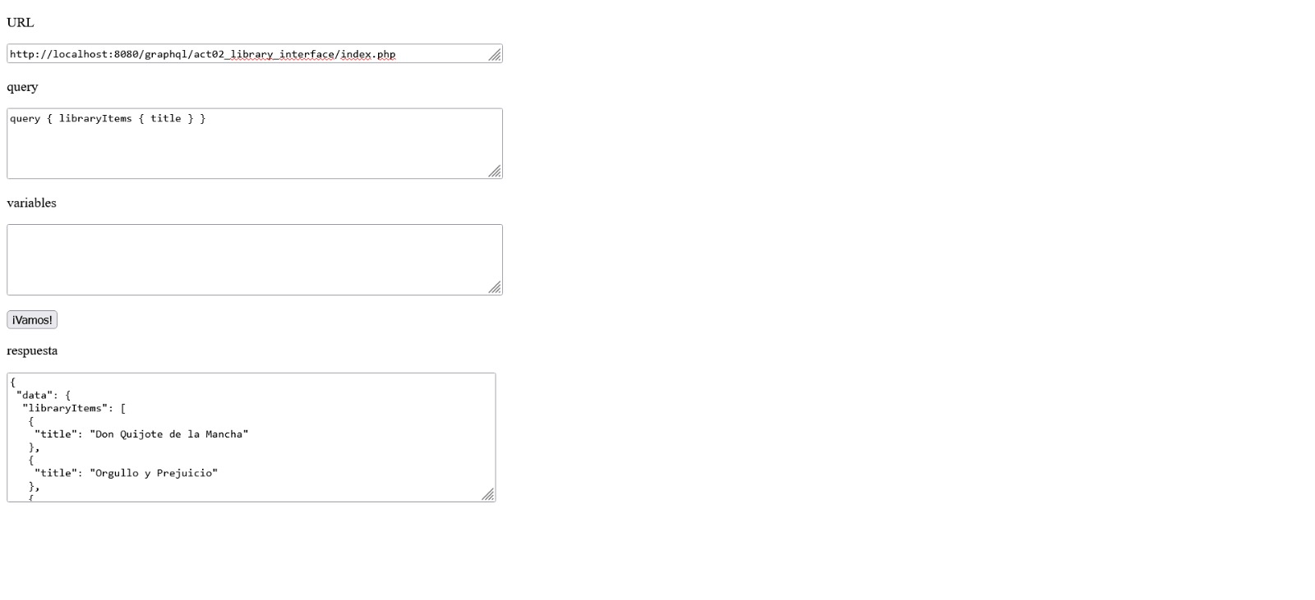
Captura de pantalla de la Query 2 en el cliente:
